**Actividad 1**

Nombre Del Alumno: Anotar Su Nombre

Tema: Generalidades de la Estadística

Parcial: 1

Materia: Estadística

Nombre Del Profesor: Ing. Joel Herrera Ordoñez

Licenciatura: Anotar Su Carrera

Cuatrimestre: 2°

*Lugar y Fecha:* Frontera Comalapa, Chiapas a 12 de marzo de 2024.

**Actividad 1. Cuestionario**

Para responder estas preguntas, descarga del apartado de recursos el archivo denominado **Conceptos básicos.**

1. ¿Qué es la estadística descriptiva?
2. ¿Qué es la estadística inferencial?
3. ¿Qué es una muestra?
4. ¿Qué es un parámetro?
5. ¿Qué es una clase o intervalo de clase?
6. ¿Qué es la marca de clase?
7. ¿Qué es la frecuencia de clase?
8. ¿Se representa como S2?
9. ¿Qué representa la desviación típica y con qué letra se representa?
10. ¿Cuál es la diferencia entre mediana y moda?
11. ¿Qué es la media aritmética?
12. ¿Qué es una variable cuantitativa y menciona ejemplos?
13. ¿Qué es una variable cualitativa y menciona ejemplos?

**Nota: Para el caso de la pregunta 12 y 13 puedes hacer uso de internet para la búsqueda de las respuestas a las interrogantes.**

**Actividad 2. Tablas de frecuencias**

**Resuelve correctamente el siguiente ejercicio:**

**Ejercicio 1.** Con el propósito de hacer una evaluación de desempeño y un ajuste de cuotas cierto empresario estuvo inspeccionando las ventas de automóviles de sus 40 vendedores. En un periodo de un mes, los cuales tuvieron las siguientes ventas:

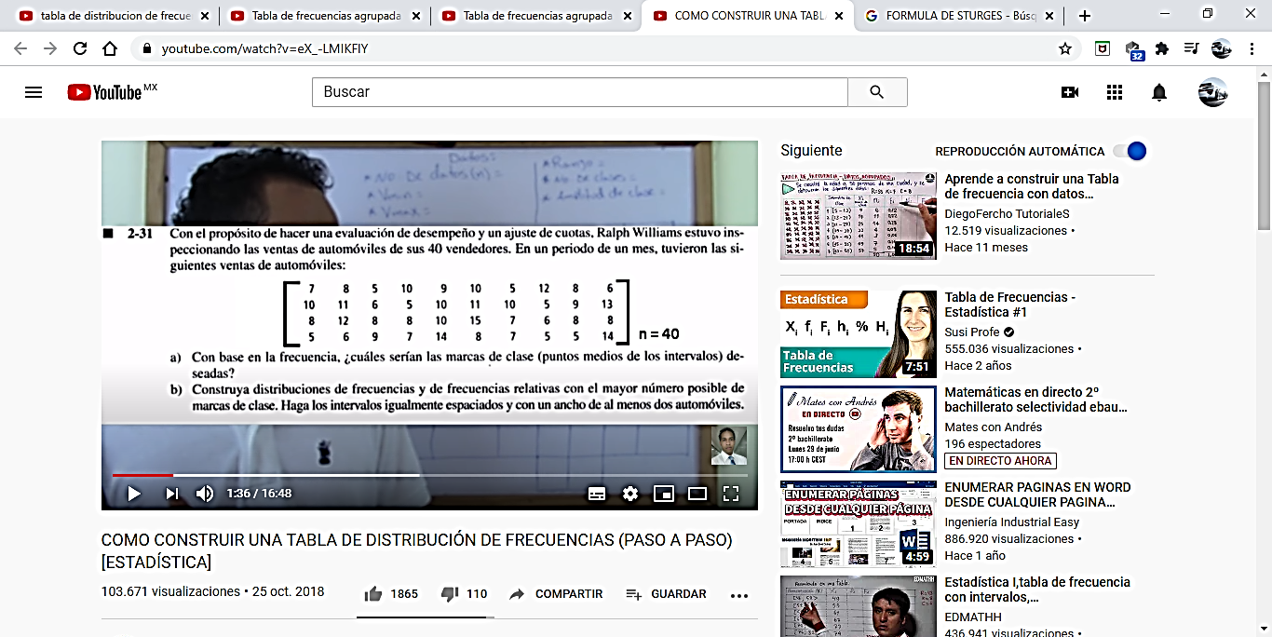

**Con esos datos anteriores realiza lo siguiente:**

1. Agrupa los datos en intervalos
2. Construye la tabla de distribución de frecuencias
3. Realiza las gráficas respectivas (Histograma y polígono de frecuencias)
4. Emite la conclusión del ejercicio

**Nota: Una vez terminadas ambas actividades, las adjuntarán en plataforma en un solo archivo en formato PDF.**